Институт мировой литературы им. А.М. Горького
Российской академии наук
Москва, ул. Поварская д. 25 а

Пятая международная научная конференция
16-18 сентября 2024 года

«Rossiсa: Русская литература в мировом культурном контексте. Музыка и синтез искусств в международных литературных взаимодействиях»
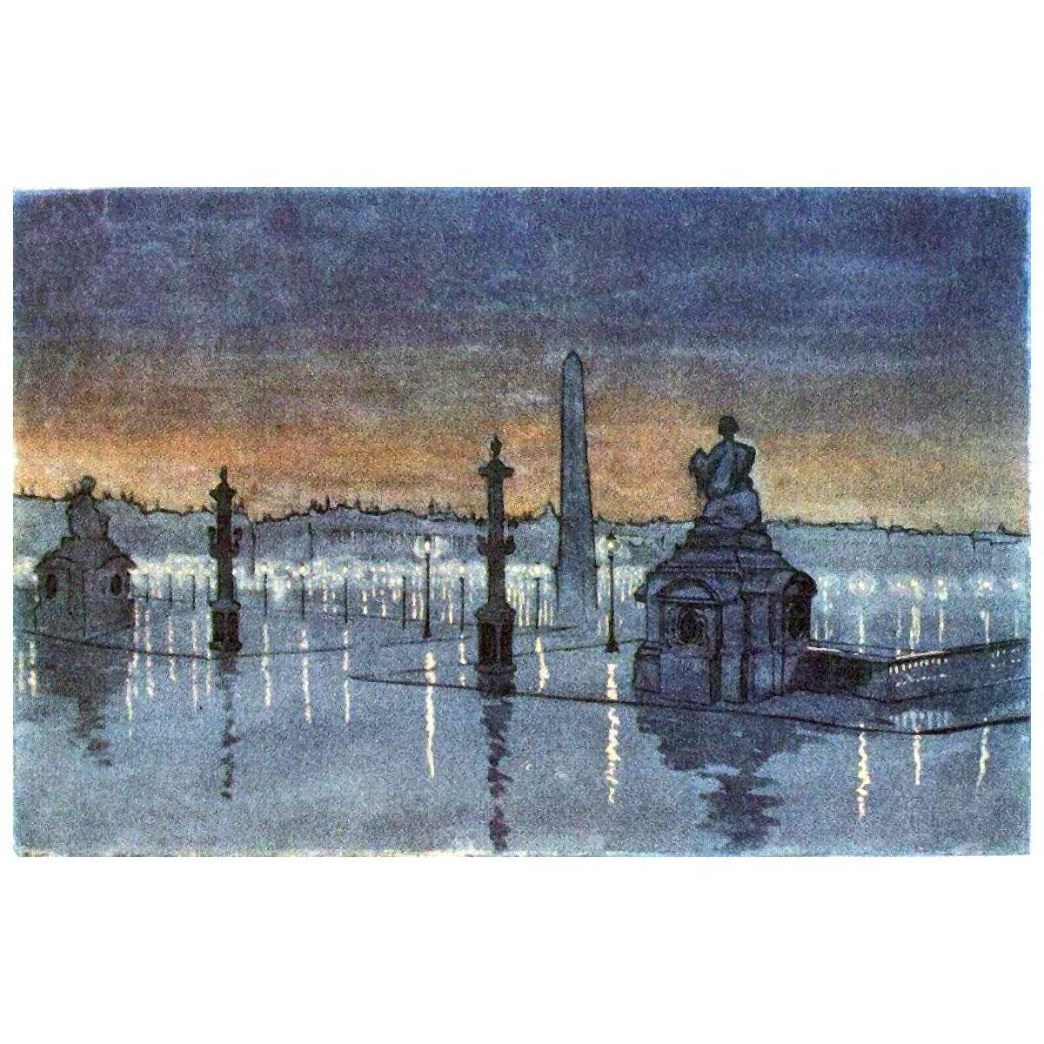

Научная лаборатория ИМЛИ РАН «Rossiсa: Русская литература в мировом культурном контексте» проводит, совместно с Советом молодых ученых ИМЛИ РАН, а также российскими университетами, очередную, пятую конференцию, на которой будут обсуждаться темы межкультурных взаимодействий русской литературы и литератур/культур стран зарубежья. В 2024 году мы продолжаем начатую в 2023 году тему, связанную с музыкой («Rossiсa: Русская литература в мировом культурном контексте. Музыка как тема, структура и генератор литературных взаимодействий», 19, 20 июня 2023), при этом расширяя до «синтеза искусств». Под «музыкой» мы понимаем достаточно широкий спектр понятий: музыкальное искусство, музыкальность, музыка и как тема, и как метафора в литературе, музыкальность как свойство литературного текста, а также реальные события, связанные с музыкой (например, гастроли музыкантов). Почему именно «музыка»? Мы исходим из предположения, что музыка и музыкальность, с одной стороны, воплощают «невыразимое» в литературе, с другой – интуитивность, связанная с музыкой, открывает особые возможности коммуникации, которые не только усиливают слово, но в некоторых случаях и превосходят его. Очень широкое понятие «синтеза искусств» рассматривается в контексте конференции, во-первых, в тесной связи с музыкой, во-вторых, как понятие и феномен, специфические для современной культуры начиная с романтизма.
Через призму музыки предлагается рассмотрение следующих аспектов:
- музыка, музыкальность, синтез искусств в ситуации культурного трансфера, связанного с русской литературой и зарубежными литературами. Рассмотрение вопросов культурного трансфера предполагается в широком поле: творческая рецепция тем, мотивов, сюжетов, образов зарубежной литературы в русской и наоборот. Особое внимание уделяется случаям «обратного трансфера», когда творчество писателя, заимствовавшего из иностранной культуры, оказывается объектом рецепции со стороны этой самой культуры.
- романы, повести, рассказы о музыкантах: русские авторы об иностранных, иностранные – о русских.
- история контактных связей между русской и зарубежной литературой; особое внимание уделяется истории «музыкального сопровождения» (в самом широком смысле) литературных контактов, а также музыки как генератору культурных связей.
- формы межкультурных взаимодействий в современных синтетических произведениях искусства (обязательна отсылка в русской культуре).
- типологические параллели и схождения в русской и зарубежной литературе (компаративистика в узком смысле слова) в соотношении с музыкой и/ или музыкальностью и /или синтезом искусств;
- вопросы литературной/культурной моды, функционирование культурных стереотипов и т. д., и значение в этих процессах музыкального искусства.
- музыка и образ «другого», а также образ «другого общества» (утопия/антиутопия) в связи с вопросом о культурных взаимодействиях (русская литература – иностранная культура/литература).
- культурный стереотип «русской музыки» в произведениях иностранной литературы и культурные стереотипы «итальянской», «французской», «китайской» и т.д. музыки в русской литературе.
- как «звучит» культура той или иной страны в восприятии русской литературы и наоборот, каково «звучание» русской культуры в иностранной литературе (культурные стереотипы, но не только).
- музыка как «бессознательное», «иррациональное» в процессах культурных взаимодействий.
- аудиальное и «музыкальное» в процессе перевода с иностранного языка (с иностранных языков на русский и с русского на другие языки),; особое внимание уделяется поэтическому переводу.

Время проведения конференции: 16-18 сентября 2024 года.

Формат участия: по преимуществу очный. Тем мне менее, будет предусмотрен дистанционный формат для тех участников, которые не имеют возможности приехать в Москву.

Регламент выступлений — 20 минут.

Языки конференции – русский и английский.

Заявки на участие принимаются до 1 сентября 2023 г. по адресу: rossicaimli@mail.ru

В заявке необходимо указать: тему, ФИО, аффилиацию (если имеется), тезисы доклада объемом до 2000 знаков.

Командировочные расходы за счет участников или отправляющей стороны. По запросу ИМЛИ может выслать официальные приглашения выступающим и подготовить сертификаты об участии в конференции

(иллюстрация: М. Волошин. Площадь Согласия ночью. 1914)

